ГОДИШЕН ПЛАН ЗА 2024 ГОДИНА НА
НЧ”ПРОБУДА -1923Г.”, С. ЯВРОВО, ОБЩИНА КУКЛЕН
УЛ. „ ВАСИЛ ЛЕВСКИ”№ 19
e-mail: biblioteka.yavrovo@gmail.com

ОСНОВНИ ЦЕЛИ И ЗАДАЧИ:
-да опазва културно-историческото наследство и националните традиции;
-да поддържа и обогатява материалната си база;
-да разшири обхвата на читалищната дейност за привличане на още по –голям брой читатели и потребители.
-да развива ползотворното сътрудничество между читалищата на територията на община Куклен , региона и страната;
-да поддържа активно партньорство с общинската администрация и НПО, както и с културните институции и бизнеса за взаимна полза.
БИБЛИОТЕЧНА ДЕЙНОСТ:
-обновяване на библиотечния фонд, в зависимост от читателските интереси.
-осъществяване на изложби, свързани с бележити дати на личности и събития от местен, регионален и национален характер -провеждане на срещи и литературни четения на новоиздадена литература и млади автори.
КУЛТУРНО-МАСОВА ДЕЙНОСТ:
-осъществяване на културния календар за читалищните прояви;
-честване на официалните и традиционни празници, сборове и годишнини;
-провеждане на мероприятия, свързани със съхраняването, развитието и популяризирането на местни традиции и обичаи
ЛЮБИТЕЛСКО ХУДОЖЕСТВЕНО ТВОРЧЕСТВО:
-активно участие на любителските състави и индивидуални изпълнители в културно масови събития на селото и общината
Самодейност –Женска певческа Група за автентичен фолклор

КУЛТУРЕН КАЛЕНДАР ЗА 2024 ГОДИНА НА НЧ „ПРОБУДА 1923 Г.”
С. ЯВРОВО, ОБЩИНА КУКЛЕН, ОБЛАСТ ПЛОВДИВ

ДАТА | МЯСТО | КУЛТУРНА ПРОЯВА | ОРГАНИЗАТОР/И | ЗА КОНТАКТИ
06.01.2024 | с. Яврово | „Йордановден”-  Водосвет и ритуал по изваждането на кръста  Културна изява от православния календар с национално значение | Община Куклен,  Кметство Яврово,  Църковно настоятелство,  Народно читалище  „Пробуда 1923г | yavrovo@kuklen.org  biblioteka.yavrovo@  gmail.com
21.01.2024г. | с. Яврово, Народно читалище  „Пробуда 1923г.”  Читалищен салон | „Бабинден” Общо селско отпразнуване на обичая „Бабинден” в салона на читалището  Обичай с местно значение | Община Куклен,  Кметство Яврово,  Народно читалище  „Пробуда 1923г.” | yavrovo@kuklen.org  biblioteka.yavrovo@  gmail.com
19.02.2024г. | с. Яврово, Народно читалище  „Пробуда 1923г.”  Читалищен салон | Отбелязване на 150 г. от гибелта на Апостола на свободата Васил Левски  Прожекция на филм в читалищния салон  Културна изява с национално значение | Община Куклен,  Кметство Яврово,  Народно читалище  „Пробуда 1923г.” | yavrovo@kuklen.org  biblioteka.yavrovo@  gmail.com
20.02.2024 г. -  27.02.2024 г. | с. Яврово, Народно читалище  „Пробуда 1923г.”  Читалищен салон | Творческа работилница –  „ Да съживим традициите”  Направа на мартеници  Културна изява с местно значение | Община Куклен,  Народно читалище  „Пробуда 1923г.” | biblioteka.yavrovo@  gmail.com
01.03.2024 г. | с. Яврово  Народно читалище  „Пробуда 1923г.”  Читалищен салон | Народен обичай „ Мартуване”  Културна изява с местно значение  Ден на самодееца  Баба Марта в салона на читалището  Празник с национално и местно значение | Община Куклен,  Кметство Яврово,  Народно читалище  „Пробуда 1923г.” | yavrovo@kuklen.org  biblioteka.yavrovo@  gmail.com
03.03.2024г. | с. Яврово  Народно читалище  „Пробуда 1923г.”  Читалищен салон | Национален празник на България  Прожекция на филм в читалищния салон  Културна изява с национално значение | Община Куклен,  Кметство Яврово,  Народно читалище  „Пробуда 1923г.” | yavrovo@kuklen.org  biblioteka.yavrovo@  gmail.com
06.03.2024 | с. Яврово  Народно читалище  „Пробуда 1923г.”  Читалищен салон, библиотека | 99 г. от рождението на Проф. Доктор на филологическите науки, литературовед, критик и ректор на НАТФИЗ - Васил Колевски  Витрина в библиотеката с неговите произведения,четене, прожекция –спомен  Културна изява с национално и местно значение | Община Куклен,  Кметство Яврово,  Народно читалище  „Пробуда 1923г.” | yavrovo@kuklen.org  biblioteka.yavrovo@  gmail.com
08.03.2024 г. | с. Яврово  Народно читалище  „Пробуда 1923г.”  Читалищен салон | Общо селско отпразнуване на празника „ Международен ден на жената”  Културна проява с международен характер и местно значение | Община Куклен,  Кметство Яврово,  Народно читалище  „Пробуда 1923г.” | yavrovo@kuklen.org  biblioteka.yavrovo@  gmail.com
26.03.2024 г. | с. Яврово  Народно читалище  „Пробуда 1923г.”  Читалищен салон и барелеф на Борис Димовски | 17 г. от кончината на Борис Димовски български художник – график и карикатурист.  Изложба от неговите творения в читалищния салон. Поклон и поднасяне на цветя пред барелефа му.  Културна изява с национално и местно значение | Община Куклен,  Кметство Яврово,  Народно читалище  „Пробуда 1923г.” | yavrovo@kuklen.org  biblioteka.yavrovo@  gmail.com
25.05.2024 г. | с. Яврово  Народно читалище  „Пробуда 1923г.”  Читалищен салон, библиотека | 6 г. от кончината на Проф. Доктор на филологическите науки, литературовед, критик и ректор на НАТФИЗ - Васил Колевски  Витрина в библиотеката с неговите произведения, четене, прожекция –спомен  Културна изява с национално и местно значение | Община Куклен,  Кметство Яврово,  Народно читалище  „Пробуда 1923г.” | yavrovo@kuklen.org  biblioteka.yavrovo@  gmail.com
Последната събота на м. Май | с. Яврово  Народно читалище  „Пробуда 1923г.” | Вдигане на Куните  Явровски ритуал в параклиса „Свети Константин и Елена”  Културна изява от православния календар с национално и местно значение | Община Куклен,  Кметство Яврово,  Църковно Настоятелство  Народно читалище  „Пробуда 1923г.” | yavrovo@kuklen.org  biblioteka.yavrovo@  gmail.com
30.06.2024 г. | с. Яврово  Народно читалище  „Пробуда 1923г.”  Читалищен салон, библиотека и барелеф на Николай Хайтов | 22 г. от кончината на писателя, академик Николай Хайтов  Витрина от неговите произведения в библиотеката, поклон и поднасяне на цветя пред барелефа му.  Културна изява с национално и местно значение | Община Куклен,  Кметство Яврово,  Народно читалище  „Пробуда 1923г.” | yavrovo@kuklen.org  biblioteka.yavrovo@  gmail.com
02.06.2024 г. | с. Яврово  местност Дучевото | Ден на Ботев и падналите в борбата за свободата на България. Поднасяне на цветя пред паметника в с. Яврово на падналите в борбата за свобода явровци.  Културна изява с национално значение | Община Куклен,  Кметство Яврово,  Народно читалище  „Пробуда 1923г.” | yavrovo@kuklen.org  biblioteka.yavrovo@  gmail.com
1,2,3.07.2024 г. | Община Куклен,  Гр. Куклен | Участие в регионален събор „Куклен фест“ на площада в гр. Куклен  Културна изява с регионално и местно значение | Община Куклен,  Народно читалище  „Пробуда 1923г.” | yavrovo@kuklen.org  biblioteka.yavrovo@  gmail.com
Месеци Юли и Август | с. Яврово  Народно читалище  „Пробуда 1923г.”  Библиотека | Детска лятна арт-работилница – занимания с децата през ваканцията  Културно събитие с местно значение | Община Куклен,  Народно читалище  „Пробуда 1923г.” | biblioteka.yavrovo@  gmail.com
08.09.2024 г. | с. Яврово | Храмов празник на църквата „Света Богородица „- общо селски събор  166 г. от създаването на църквата | Община Куклен,  Кметство Яврово,  Църковно Настоятелство  Народно читалище  „Пробуда 1923г.” | yavrovo@kuklen.org  biblioteka.yavrovo@  gmail.com
15.09.2024 г. | с. Яврово  Народно читалище  „Пробуда 1923г.” | 105 г. от рождението на писателя, академик Николай Хайтов  Витрина от неговите произведения в библиотеката, поклон и поднасяне на цветя пред барелефа му.  Културна изява с национално и местно значение | Община Куклен,  Кметство Яврово,  Народно читалище  „Пробуда 1923г.” | yavrovo@kuklen.org  biblioteka.yavrovo@  gmail.com
01.10.2024 г. | с. Яврово  Народно читалище  „Пробуда 1923г.” | Ден на възрастните хора  Ден на музиката и поезията  Културна проява с международен характер и местно значение | Община Куклен,  Кметство Яврово,  Народно читалище  „Пробуда 1923г.” | yavrovo@kuklen.org  biblioteka.yavrovo@  gmail.com
20.10.2024 г. | с. Яврово  Народно читалище  „Пробуда 1923г.” | 99 г. от рождението на Борис Димовски български художник –  график и карикатурист.  Изложба от неговите творения в читалищния салон. Поклон и поднасяне на цветя пред барелефа му.  Културна изява с национално и местно значение | Община Куклен,  Кметство Яврово,  Народно читалище  „Пробуда 1923г.” | yavrovo@kuklen.org  biblioteka.yavrovo@  gmail.com
01.11.2024 г. | с. Яврово  Народно читалище  „Пробуда 1923г.” | Ден на народните будители  Културна изява с национално и местно значение | Община Куклен,  Кметство Яврово,  Народно читалище  „Пробуда 1923г.” | yavrovo@kuklen.org  biblioteka.yavrovo@  gmail.com
07.11.2024 г. | с. Яврово  Народно читалище  „Пробуда 1923г.” | 106 г. от рождението на  Проф. Д-р Георги Гълъбов виден български учен, анатом и патоанатом, член-кореспондент на БАН  поклон и поднасяне на цветя пред барелефа му.  Културна изява с национално и местно значение | Община Куклен,  Кметство Яврово,  Народно читалище  „Пробуда 1923г.” | yavrovo@kuklen.org  biblioteka.yavrovo@  gmail.com
30.11.2024 г. | с. Яврово  Народно читалище  „Пробуда 1923г.” | Андреевден-Явровски ритуал в читалищен салон  Културна изява от православния календар с национално значение | Община Куклен,  Кметство Яврово,  Народно читалище  „Пробуда 1923г.” | yavrovo@kuklen.org  biblioteka.yavrovo@  gmail.com

План на кръжоците за 2024 г.
Кръжокът „Да съживим традициите” е насочен към приобщаване на възрастните хора към дейността на читалището. Тези срещи, провеждани целогодишно имат не само практична, но и духовна цел. Изграждането на взаимодействие между хората и провокирането да творят, създава у тях усещане за приобщаване, полезност и развива творческия им дух. Предвидените изложби, не само на територията на село Яврово, но и в цялата община Куклен, са поле за изява на самобитния талант.
Кръжок „Лятна занималня“- тя е за най-малките потребители на библиотеката, до предучилищна възраст. Под ръководство на госпожа, децата рисуват, изрязват и лепят върху различни материи.
Кръжок „Героите на Н. Хайтов и карикатурите на Б. Димовски - деца и младежи рисуват и творят” е прекрасен начин децата и младежите на територията на село Яврово да изучават творчеството на видните си предци. Изразяването на творческите способности, чрез рисуване и литературни четения водят след себе си просвещението на младите хора, което в днешно време е толкова необходимо. Място и средище, където те да се изразяват, чрез изкуството ще приобщи децата и младежите. Кръжокът има за цел да подобри комуникацията между подрастващото поколение, да разкрие красотата на изобразителното и литературно изкуство, а младежкия клуб и заниманията с интерактивни игри е препратката към новото време и съвременните потребности.
Кръжок „Създаване на диплянка-„Гозбите на Яврово“- Приготвяне на ястия, характерни за селото, описание и рецепта, придружена със снимков материал. /само през летните месеци/
Материали за закупуване : Хранителни продукти за ястията.
Кръжок „ Да съживим традициите”:
- -ръчна изработка на мартеници /целогодишно/
Материали за закупуване-прежда бяла и червена, мъниста, различни декорации
- -ръчна изработка на плетива /целогодишно/
Материали за закупуване-прежда различни цветове, шишове и обръчи за плетене
- -ръчна изработка на знамена, рекламни диплянки и брошури,/само през летните месеци/
Материали за закупуване-картони : цветни, шарени и бели, гланцови блокчета, дървени шишчета за скара, ножици, лепила ,тиксо, хартия А4(бяла и цветна)
- -ръчна изработка на предмети от естествени материали: ,/само през летните месеци/
- -шишарки, слънчогледови семена, листа от дървета, зърна от бобови растения, сухи цветя/само през летните месеци/
Материали за закупуване: хартия А4(бяла и цветна), картони- цветни и бели, ножици, лепила ,тиксо
- -ръчна изработка на вази от различни видове буркани, ,/само през летните месеци/
Материали за закупуване- бои за рисуване върху стъкло, четки, макарони(различни видове-мидички ,спирали и други) за лепене ,силиконов пистолет и силикон за лепене върху стъклото, акрилни бои и спрейове за стъкло
- Организиране на изложби на приложното творчество/само през летните месеци/
Материали за закупуване-канапи и щипки за простор.

Кръжок „ Героите на Н. Хайтов и карикатурите на Б. Димовски – деца и младежи рисуват и творят”
Материали за закупуване: картон за рисуване, моливи, гумички, флумастери, акрилни бои, четки, А4 цветна хартия за принтиране на грамоти за участниците и стимулиращи награди.
- -организиране на курсове по приложни изкуства/само през летните месеци/
- -организиране на детски и младежки пленери /само през летните месеци/
- -организиране на младежки клуб/само през летните месеци/
- -организиране на литературни четения и постановки/само през летните месеци/
- -организиране на интерактивни занимания/само през летните месеци/
След всеки кръжок участниците се стимулират с различни награди.

ОТЧЕТ ЗА 2023 ГОДИНА

ЗА ОСЪЩЕСТВЕНИТЕ ЧИТАЛИЩНИ ДЕЙНОСТИ

НА НЧ „ПРОБУДА 1923Г.“ С. ЯВРОВО, ОБЩИНА КУКЛЕН

Докладът за дейността му отчита изпълнението на дейностите по Годишната програма за развитие на читалищната дейност, разработена в изпълнение на чл. 26а, ал.2 от ЗНЧ и културния календар. През изминалата 2023 година екипът на читалището продължи успешно да развива дейности утвърждаващи го като съвременен културно-информационен център, да бъде привлекателно място за творчество , граждански инициативи и учене през целия живот, място за етичен диалог между поколенията .

1.ЗА ОРГАНИЗАЦИЯТА
Една многовековна нация като нашата, Българската, е способна да оцелее през годините само ако съумее да съхрани духа, ценностите и идеалите си. Затова родолюбиви явровци създават читалището и се занимават с дейност, съхраняваща традициите ни и насърчаваща културното развитие, в които да приветстват всеки, готов да помага на обществото и да пази традициите. Събирали песни, предания, легенди и обичаи, предпазили ги от мощта на времето, за да стигнат те и до нас, новото поколение. Читалището е и домът на книгата, защото нашите предци знаели, че там където е книгата, знанието и мъдростта, там е и свободата. Читалището е и храм на знанието, свещено място за изкуство и традиции, което е укрепвало вярата в бъдещето на целия народ, затова е наречено „Народно“. Нашето читалище е малка културна капка в морето на националната ни култура, но е с огромно значение за селото, общината и хората живеещи тук. Народно читалище „Пробуда -1923г.”село Яврово, община Куклен е организация с нестопанска цел, регистрирана по Закона на народните читалища и вписана в регистъра на Министерство на културата под № 1860.То е единствения културно-информационен център на територията на селото.

2.ЦЕЛИ И ЗАДАЧИ

През 2023 г. дейността на НЧ „Пробуда -1923г.”село Яврово бе подчинена на :
- Развитие и обогатяване на културния живот.
-Запазване на обичаите и традициите на населението.
-Разширяване знанията на хората и приобщаването им към ценностите и постиженията на науката, изкуството и културата.
-Осигуряване на свободен достъп до знания и информация на всички граждани.
-Подпомагане на любителското творчество.
-Етичен диалог между поколенията.
-Привличане на нови публики .
-Повишаване имиджа на читалището.
- Да съхранява паметта на родното и традицията като част от националната ни идентичност, затова по случай 100 години от създаването на НЧ„ Пробуда 1923г.“ се написа и издаде книга за село Яврово. Автори на книгата са Тодорка Дамянова и Таня Костадинова, а книгата носи заглавието „ За Яврово с любов“

3.ОСНОВНИ ДЕЙНОСТИ

За постигане на поставените цели през 2023 г. работата на читалището бе насочена да:
-Поддържа общодостъпна обществена библиотека с присъщите и библиотечно – информационни дейности
-Създава условия за публичен достъп до глобалното информационно общество и
информационните технологии чрез Интернет-комуникация, компютърно образование и компютърни услуги
-Организира културно-просветни изяви, самостоятелно или в партньорство с други организации и институции.
-Развива младежки дейности, в полза на най-широк кръг млади хора;
-Кандидатства и работи по проекти.
Дейността на читалището през изминалата 2023 г. беше насочена в постоянна и отговорна работа на Настоятелството и участниците в Певческата група за автентичен фолклор за изпълнението на най- важната функция на читалището да бъде културно–просветен и информационен център за населението на Яврово. Читалището
продължи да развива основните си дейности :
- Любителско художествено творчество за деца и възрастни.
-Развитие на библиотечната дейност, обогатяване на фонда и формите за работа с читатели и ползватели на компютърната техника.
-Поддържане на читалищната база в добро състояние.

4 . БИБЛИОТЕЧНА ДЕЙНОСТ

Читалищната ни библиотека е съвременен обществен и информационен център.
Основните задачи в библиотечната работа през 2023 година бяха свързани с:
- Попълване на библиотечния фонд с нова литература;
- Осигуряване свободен достъп до информация и комуникация на всички читатели;
Държавната ни субсидия за 2023 г. беше 27880 лв. , която изразходвахме главно за заплати и осигурителни вноски на читалищния служител. В читалището имаме регистрирани 54 членове. Броят на потребителите в библиотеката е 94 от тях под 14
години - 29 броя. За поредна година имаме спечелен проект по програма „ Българските библиотеки – съвременни центрове за четене и информираност“ 2022г., проект с рег.№ РД 11-06-1401/19.12.2022 г. на стойност 1154,35 лв. С тази сума е закупена нова литература, с която се обогати библиотечния фонд на библиотеката при НЧ „ Пробуда 1923г“ с. Яврово. Придобитите книги по проекта са предимно заглавия от учебно-помощната, справочна и художествена литература. Зарадвахме нашите потребители с 88 библиотечни единици от 15 различни издателства. Библиотечния фонд за 2023 г. е 3682 библиотечни единици. Предоставяне на 2 броя компютри и интернет услуги. Прожекция на 2 броя филми за явровци и гости на селото. Направени 7 броя витрини в библиотеката.
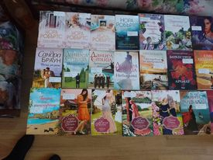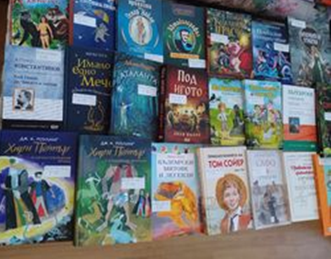
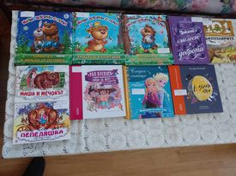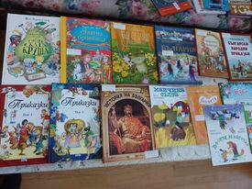
В работата на Настоятелството приоритет имаше развитието на
творчеството сред подрастващото поколение, разумното използване на финансовите средства и организиране на дейности по изпълнение на заложените в културния календар изяви и събития. За изминалата 2023 г. са проведени 8 броя събирания на настоятелството.

5.ЛЮБИТЕЛСКО ТВОРЧЕСТВО
През годината продължи работата си и Певческата Група за автентичен фолклор, детски самодеен състав от деца явровчета - с. Яврово местни празници.

6. КУЛТУРНА ДЕЙНОСТ
През 2023 г., дейността на читалището беше разнообразна: 06.01.2023 г. - „Йордановден”- Водосвет и ритуал по изваждането на кръста. За кръста се пребориха Ангел Гечев и Петър Бегов.
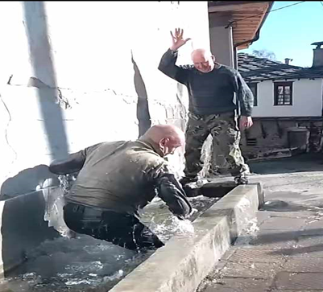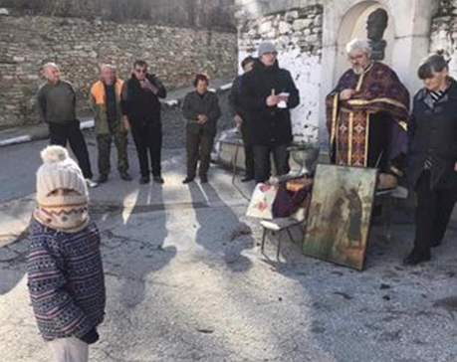
21.01.2023г. - „Бабинден” Общо селско отпразнуване на обичая „Бабинден” в салона на читалището

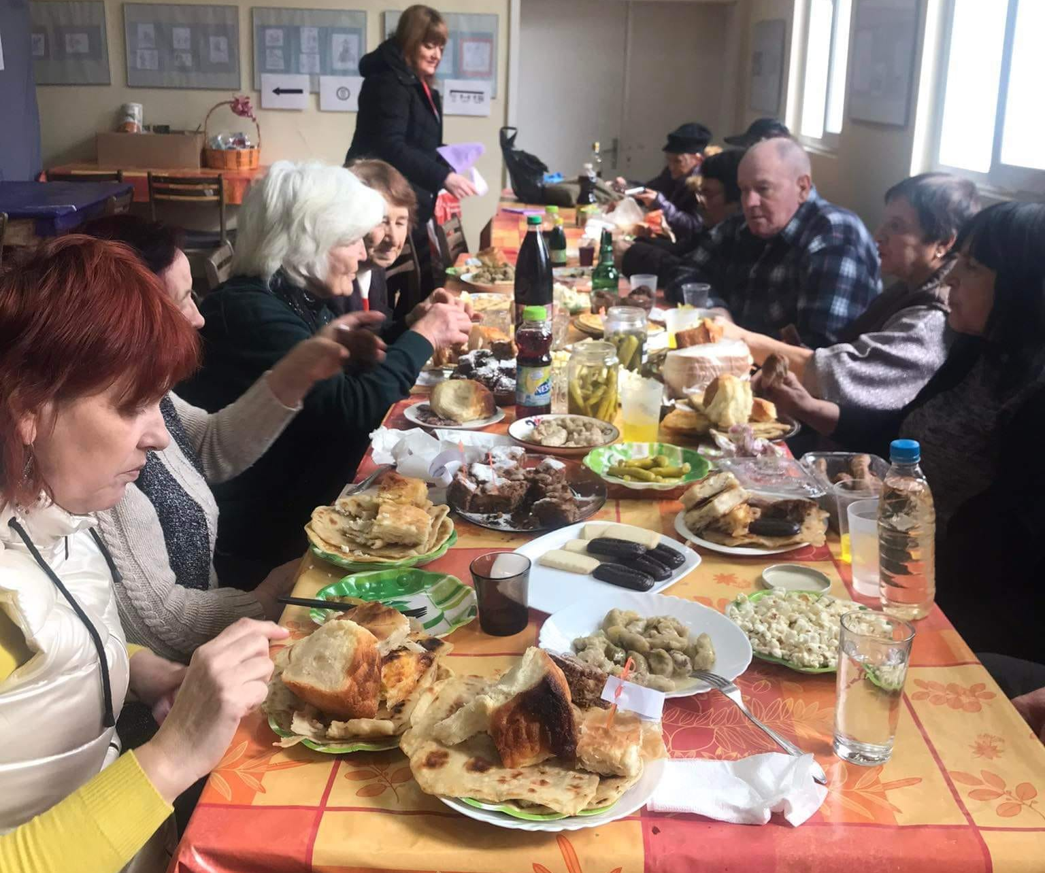
19.02.2023г. - Отбелязване на 150 г. от гибелта на Апостола на свободата Васил Левски. Прожекция на филм в читалищния салон
20.02.2023 г. - 27.02.2023 г. - Творческа работилница –„ Да съживим традициите”
Направа на мартеници

01.03.2023 г. - Народен обичай „ Мартуване” Културна изява с местно значение
Ден на самодееца. Баба Марта в салона на читалището.

03.03.2023г. - Национален празник на България. Прожекция на филм в читалищния салон

06.03.2023г. - 99 г. от рождението на Проф. Доктор на филологическите науки, литературовед, критик и ректор на НАТФИЗ - Васил Колевски
Витрина в библиотеката с неговите произведения, четене, прожекция –спомен

08.03.2023 г. - Общо селско отпразнуване на празника „ Международен ден на жената”
26.03.2023 г. - 17 г. от кончината на Борис Димовски български художник – график и карикатурист.
Изложба от неговите творения в читалищния салон. Поклон и поднасяне на цветя пред барелефа му.

25.05.2023 г. - 6 г. от кончината на Проф. Доктор на филологическите науки, литературовед, критик и ректор на НАТФИЗ - Васил Колевски
Витрина в библиотеката с неговите произведения, четене, прожекция –спомен

Последната събота на м. Май - Вдигане на Куните
Явровски ритуал в параклиса „Свети Константин и Елена”

30.06.2023 г. - Годишнина от кончината на писателя, академик Николай Хайтов
Витрина от неговите произведения в библиотеката, поклон и поднасяне на цветя пред барелефа му. . Нека пребъде във векове неговото дело, слово и творчество. Вечна му памет! Поклон пред паметта му.
През 2023 г. и до днес не спира разширяването на нашата дейност. В родното Яврово паметта на писателя, академик Н. Хайтов е жива. За писателя - Яврово беше един огромен свят, извор на вдъхновение и размисъл. Тези, които го познаваха по отблизо знаят , че той обичаше родното си село до болка . В Яврово не е пресъхвала струята на живота, не са престанали селските комини да пушат през вековете. Спомените и преданията, песните и легендите показват, че явровци са били сърцати хора. Всички местни празници са спазени и отчетени.

На 24.05.2023 г. – Съвместно тържество с НЧ„ Иван Вазов” с. Добралък и НЧ „Пробуда” с. Яврово. Двете певчески групи на едно място.

02.06.2023 г. - Ден на Ботев и падналите в борбата за свободата на България. Поднасяне на цветя пред паметника в с. Яврово на падналите в борбата за свобода явровци.

1,2,3.07.2023 г. - Участие в регионален събор „Куклен фест“ на площада в гр. Куклен

Месеци Юли и Август -
Детска лятна арт-работилница – занимания с децата през ваканцията.
Тази година работилниците бяха подготовка за 100 годишнината на читалището.
Децата бяха много ентусиазирани и дейни.

Вдигане на Куните 2023г.- Явровски обичай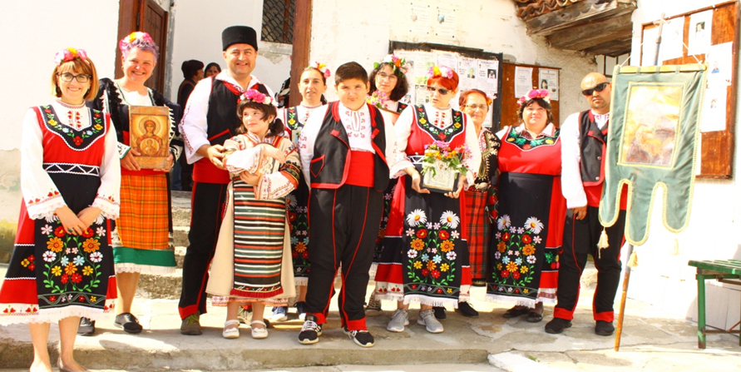

Всяка година на 2 юни ние потомците идваме тук в парка на „Дучевото” пред паметника на загиналите явровци , дали живота си за свободата и независимостта на майка България. Това е нашата признателност към героите и проверка за нашето родолюбие и синовен дълг, на нашия паметник стои Ботевият стих :
„Тоз, който падне в бой за свобода, той не умира”

30 юни 2023 г. - Годишнина от кончината на писателя, академика, явровлията Николай Хайтов. Нека пребъде във векове неговото дело, слово и творчество.
Вечна му памет! Поклон пред паметта му.
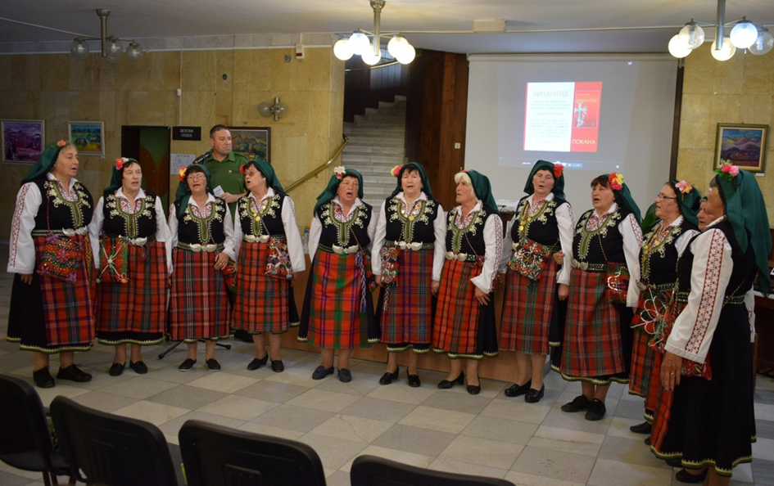
Участие на НЧ " Пробуда 1923г." с. Яврово в проекта
"Пътуваща седянка на хора с увреждания от община Куклен“
Проектът на Национално сдружение за социално сътрудничество и партньорство гр.Куклен
"Пътуваща седянка на хора с увреждания от община Куклен“
се осъществява в сътрудничество с читалищата на с. Яврово и на с. Добралък и се финансира от Национален фонд Култура.
Сборна формация от 20 възрастни хора любители - самодейци, с различна степен на увреждания, потомци на Орфей от две отдалечени малки села на община Куклен - село Яврово и село Добралък ще представят типични за региона родопски песни и типични обредни гозби и погачи на жителите и гостите на фестивала „Богородична стъпка“ край Стара Загора като ги запознаят с многообразието на песните на Тракия и Родопа планина.
Сборната формация ще вземе участие и с представяне в местните събори на двете селища - Яврово и Добралък.
Проектът стартира м. април 2023 г . и приключва м. септември 2023 г.

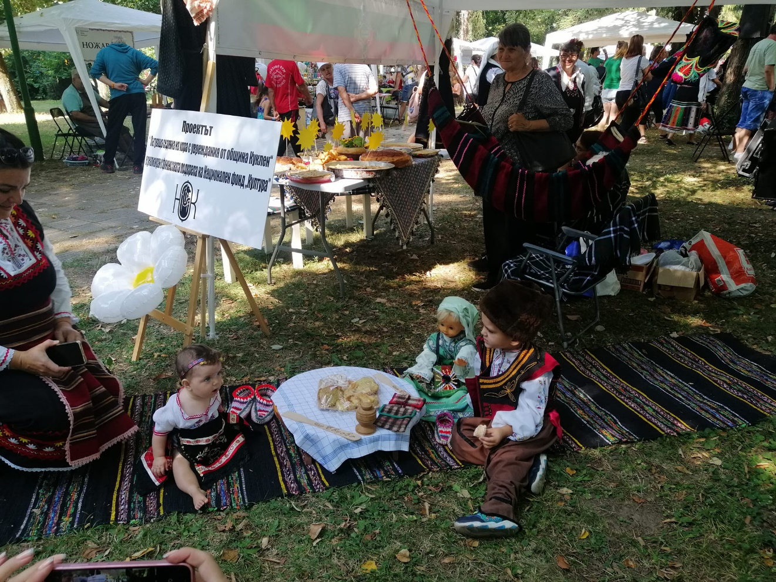
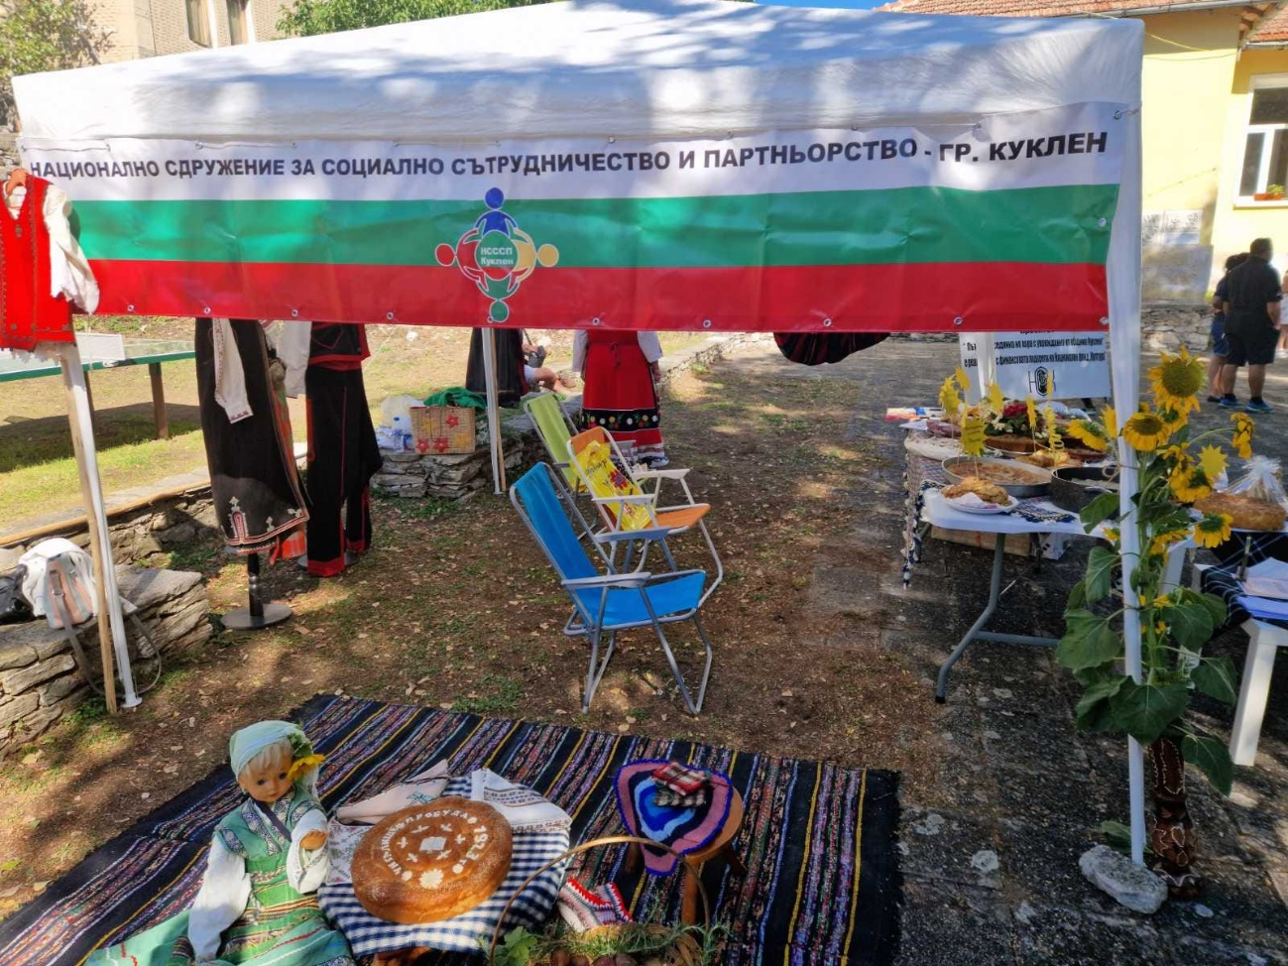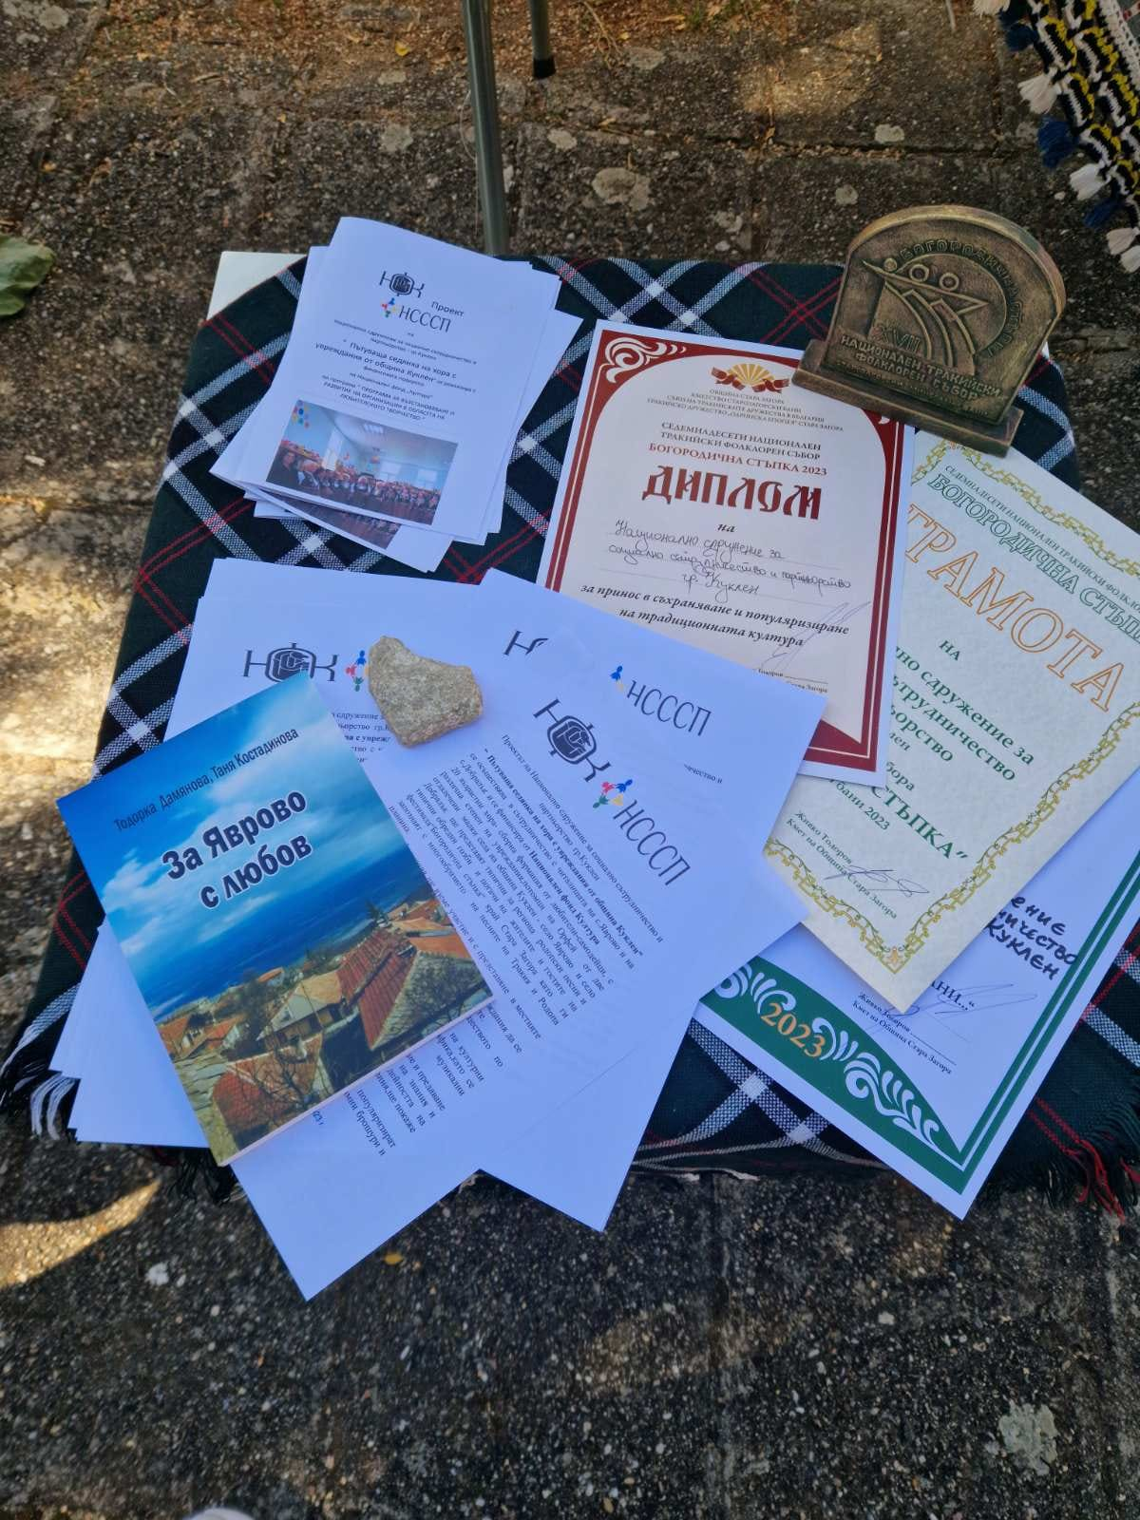
7.ПОПУЛЯРИЗИРАНЕ ИМЕТО НА ЧИТАЛИЩЕТО

От 2012 година имаме създадена страница във ФЕЙСБУК
Основно предизвикателство пред читалището е да промени хората , най-вече младите, от пасивността към една стабилна позиция на активни и ангажирани действащи лица на променящото се динамично време.
В чест на 100 годишнината от основаването на НЧ „Пробуда 1923“ в село Яврово, Тодорка Дамянова и Таня Костадинова издават книга, носеща заглавието „ За Яврово с любов“ събрала разкази, спомени и история за поколенията.
На страниците достойно място намират и имената на смели балканлии - явровци, пожарникари. Оказва се, че 29 души с явровски корен са избрали тази достойна професия още с отварянето на пожарните служби в Пловдив и Асеновград, където и до днес самоотверженото им дело продължават техните наследници. Самата Таня Костадинова е трето поколение с огнеборци в семейството - дядо ѝ и баща ѝ са служили като пожарникари в Пловдив, а тя отговаря за „Връзките с обществеността“ в пловдивската Пожарна.
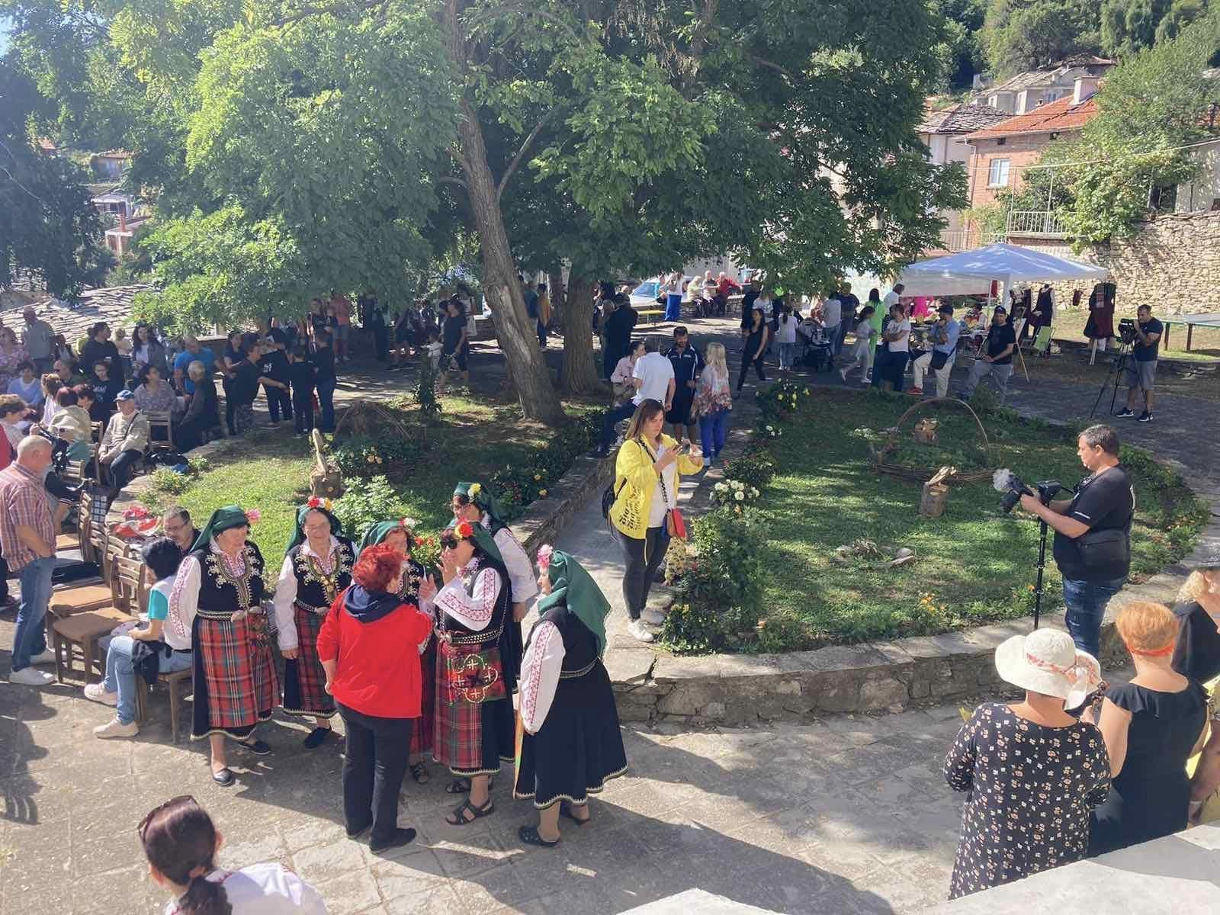
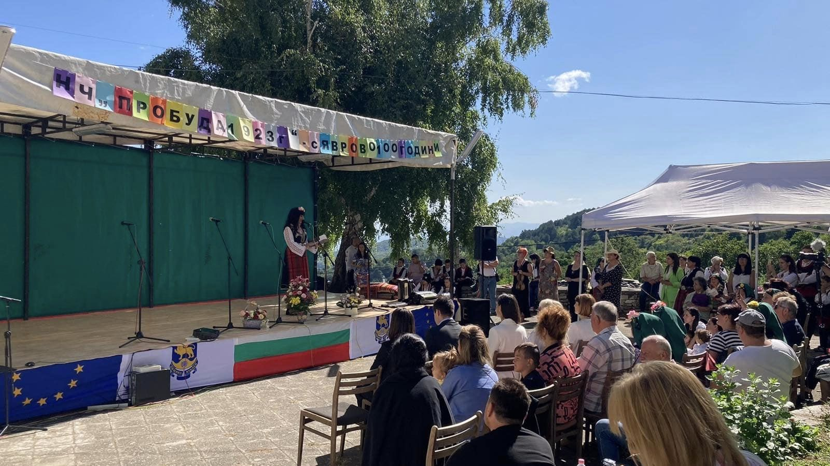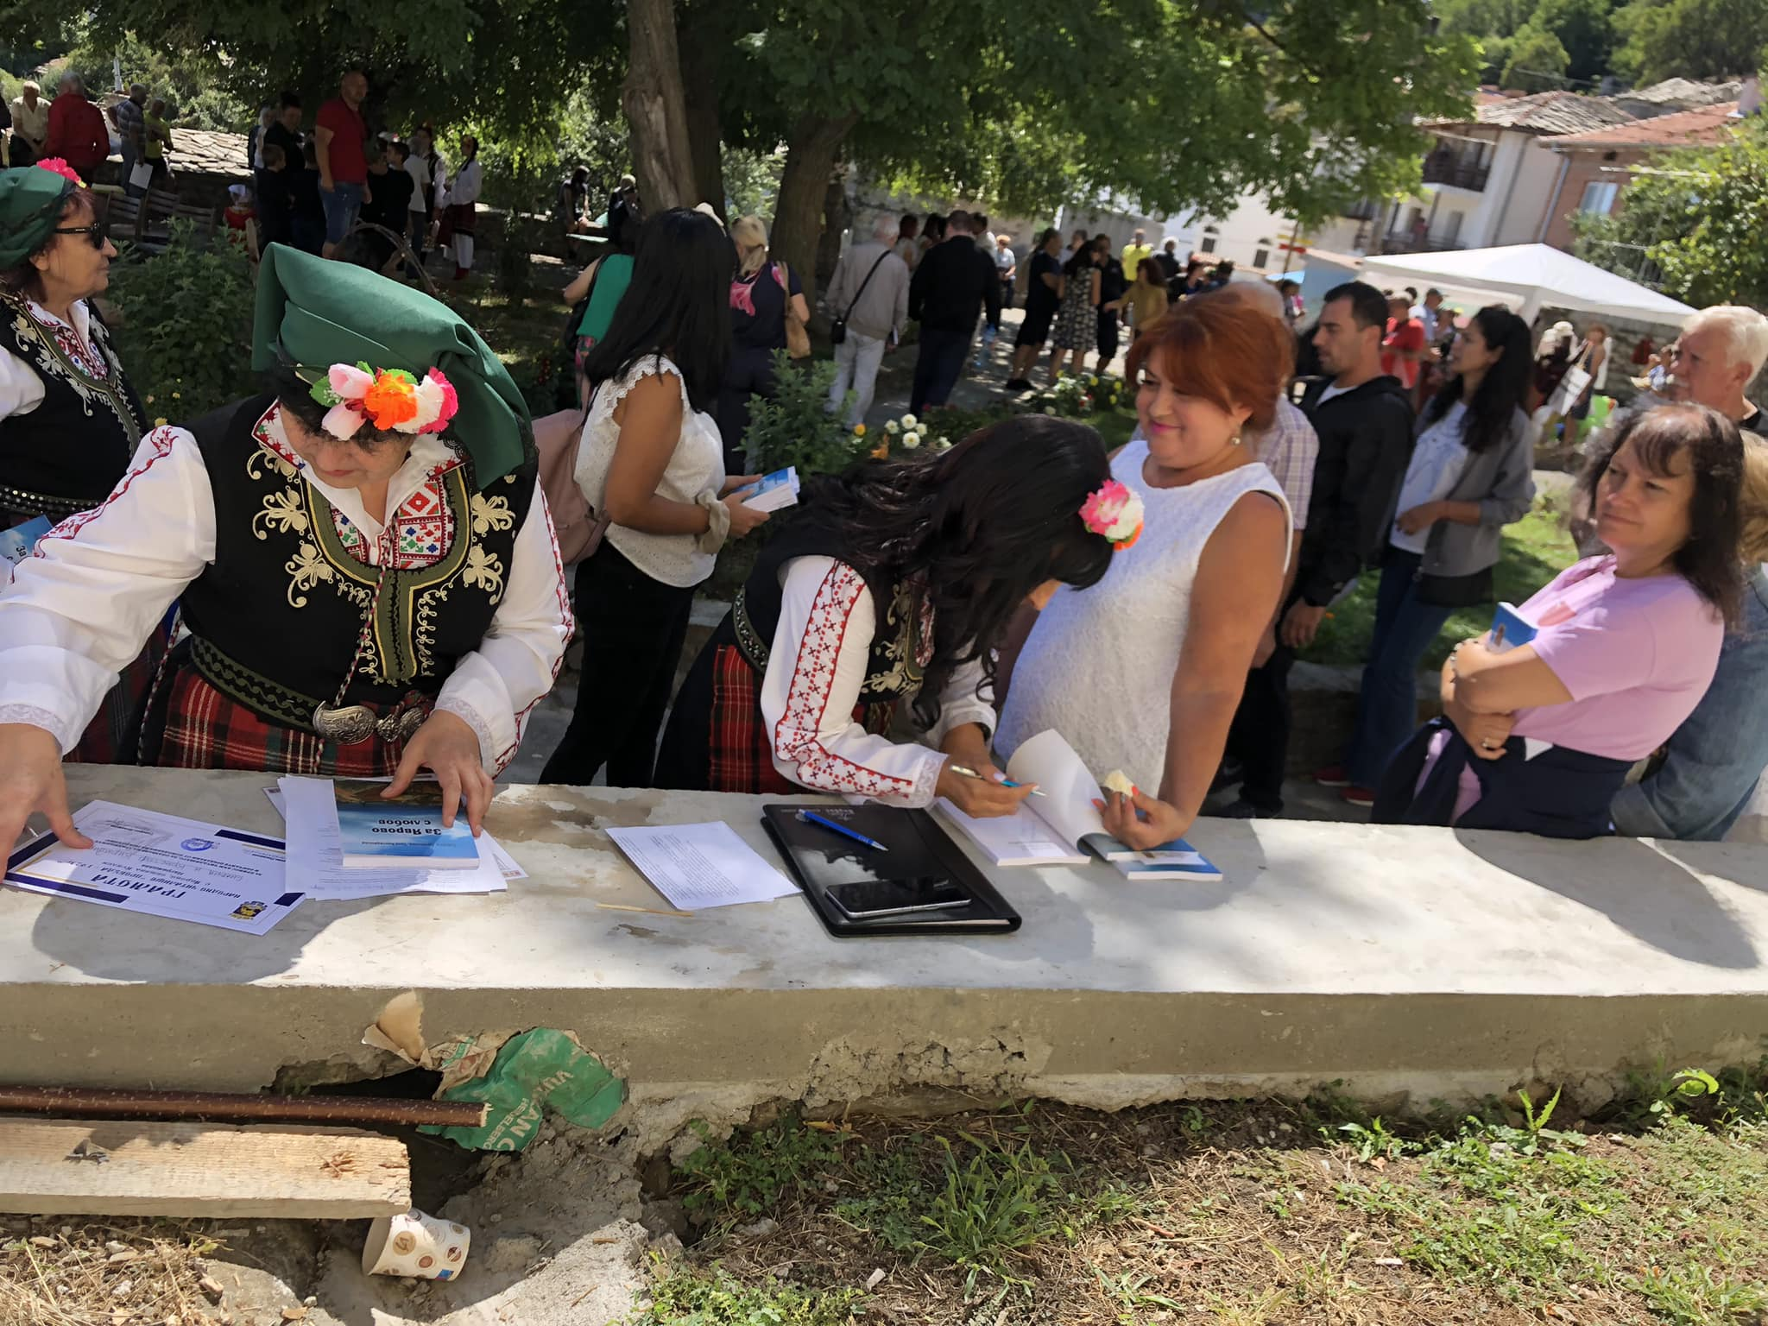

8. МАТЕРИАЛНО-ТЕХНИЧЕСКА БАЗА

Технически ресурси: DVD player, мултимедиен проектор ,компютри-2 бр., ксерокс; скенер; принтер; мултифункционално устройство, 2 бр. информационни табла, 1 бр. киокс, 1 бр. лаптоп.

Разгърната площ : 104 кв.м.

Председател: Йордана Писанова
Изготвил : Тодорка Дамянова

